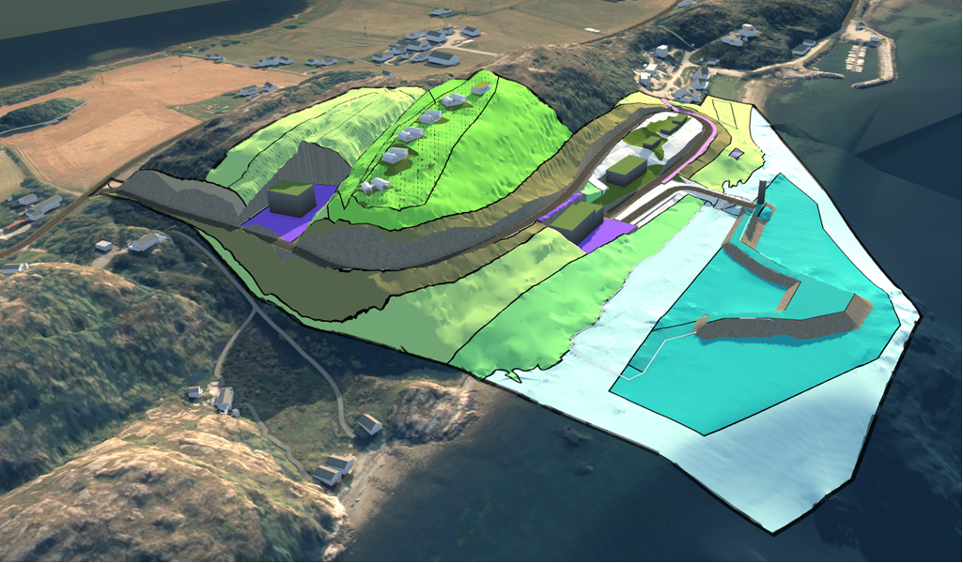

Illustrasjon til reguleringsplan Jørrestolen datert 08.02.2024

